**MANUAL PARA GENERAR LOS ARCHIVOS Y LA APK EN IOS**

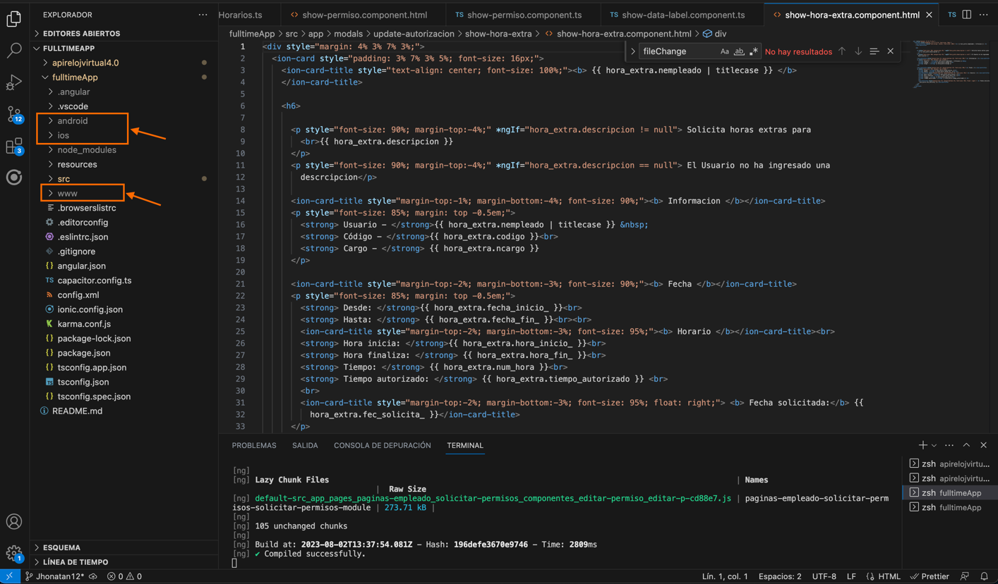

Al desarrollar el proyecto en IONIC, utilizando el complemento de CAPACITOR, es cual plugin que permite el tiempo de ejecución de para los dispositivos móviles de manera nativa, es decir CAPACITOR es el transformador del proyecto IONIC en archivos que se ejecutaran de manera directa en los dispositivos móviles.

Para construir los archivos que se necesitan para poner a funcionar nuestra aplicación en los dispositivos móviles, son: los archivos contenidos en la carpeta ***‘www’***, los de la carpeta ***‘iOS’***, esto para los Iphone y la carpeta ***‘android’***, estos para móviles como Samsung.

Los archivos que se describieron, se generar primero al construir el proyecto en IONIC con capacitor, la carpeta ‘www’, se genera automáticamente, por otro lado, para las carpetas ‘iOS’ y ‘Android’, se utilizan los siguientes comandos:

**NOTA**: recuerde tener todos los plugins de capacitor actualizados, las versiones se pueden encontrar en la página oficial de capacitor: <https://capacitorjs.com/docs/getting-started/environment-setup>.

De igual manera revise la configuración previa para la creación de aplicaciones en iOS, que se encuentra en el mismo link de arriba, para este sistema operativo, se requieren 4 dependencias adicionales las cuales son:

1. Xcode
2. Xcode Command Line Tools
3. Homebrew
4. Cocoapods

En el link enviado se detalla la instalación de cada dependencia, así como también su configuración.

**PRIMEROS PASOS DESPUES DE INSTALAR CAPACITOR**

Si es la primera vez que se instaló capacitor en su aplicación, debe ejecutar cualquiera de los dos comandos que se detallan dependiendo el sistema operativo en el que desee trabajar o puede instalar los dos.

* **npm install @capacitor/android @capacitor/ios**

Una vez que haya agregado las plataformas a su archivo package.js, ejecute los siguientes comandos para crear la carpetas con los archivos adjuntos para crear el proyecto en el móvil. Recuede revisar en su archivo package.js.

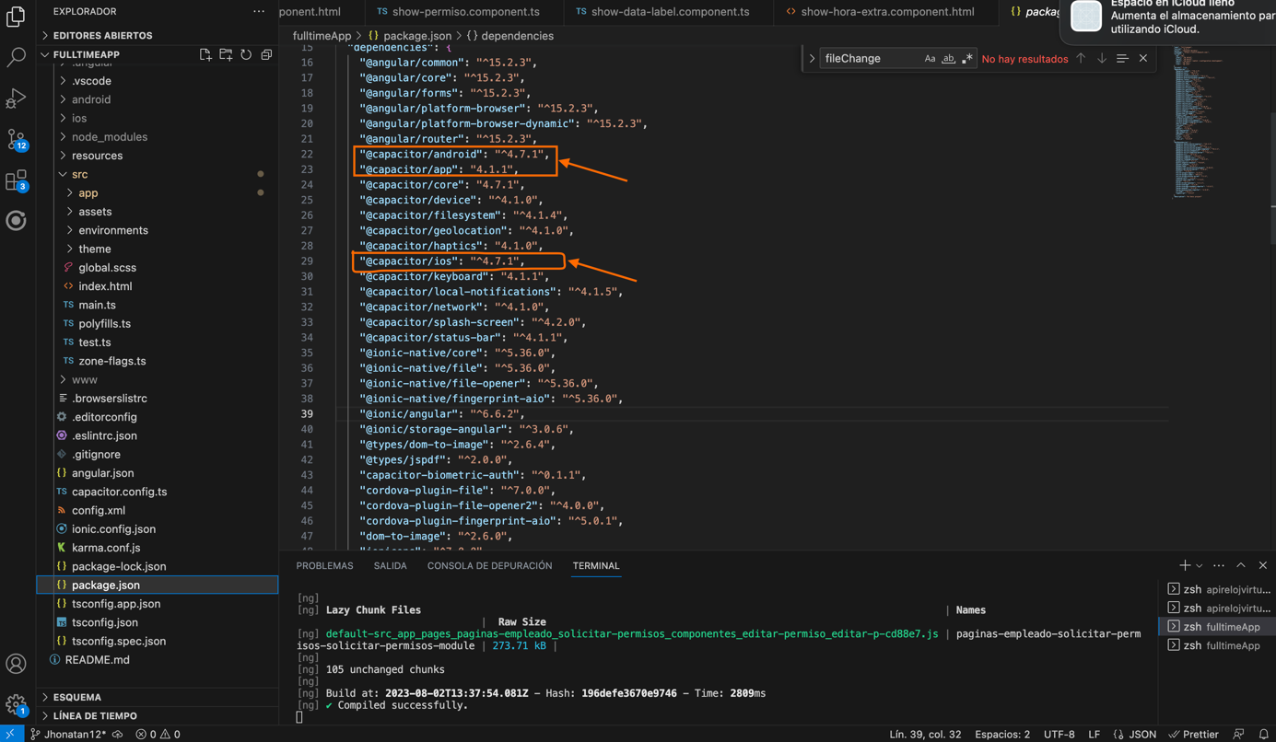

**COMANDOS PARA GENERAR ARCHIVOS ‘iOS’ Y ‘ANDROID’**

* **npx cap add ios**
* **npx cap add android**

El comando **npx cap add**, crear la carpeta y los archivos adjuntos para generar las aplicaciones móviles.

Después de generar los archivos, sincronice su código web con su proyecto nativo con los siguientes comandos:

* **npx cap sync ios**
* **npx cap sync android**

**npx cap sync,** copiará su aplicación web creada, de forma predeterminada los archivos de la carpeta www, en su proyecto nativo e instalará las dependencias que utilice para su aplicación móvil.

Para realizar un Debug o depurar el proyecto, dependiendo de la aplicación nativa que se esté utilizando, puede ejecutar el siguiente comando:

* **ionic capacitor build ios —prod**
* **ionic capacitor build android —prod**

Por ultimo, para abrir nuestro proyecto nativo, ejecutaremos el siguiente comando:

* **npx cap open ios**
* **npx cap open android**

Alternativamente, puede abrir Xcode manualmente ejecutandos en la terminal:

**open ios/App/App.xcworkspace.**

Tambien se puede diriguir de manera manual a la ruta anteriormente indicada abriendo desde la aplicación Xcode.

**EJECUTANDO EL PROYECTO EN APLICACIÓN NATIVA**

Cuando ya ingresamos a la aplicación Xcode, primero seleccione el dispositivo o simulador y luego haga clic en el botón de reproducción para ejecutar la aplicación.

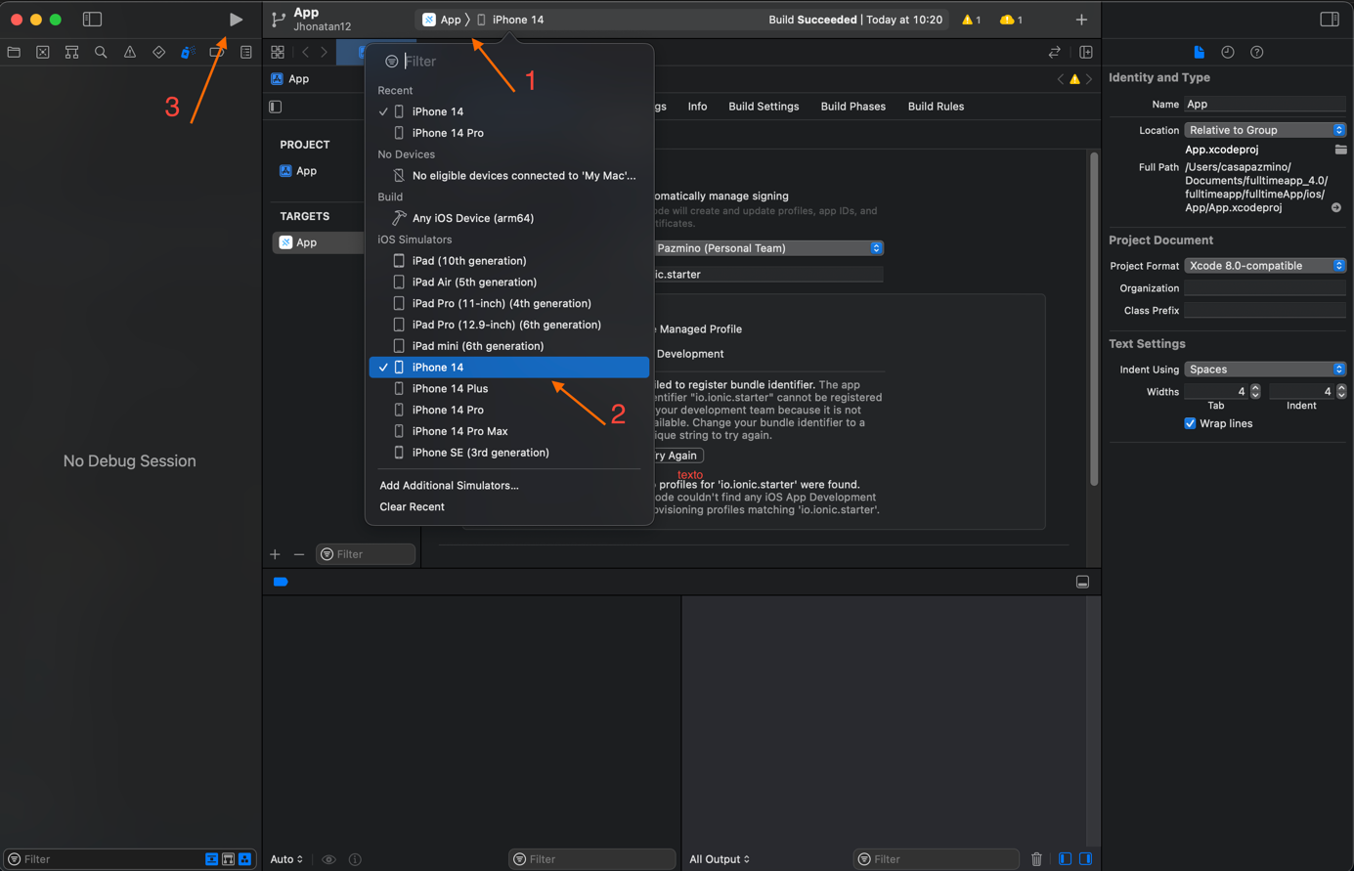

Al ejecutar el simulador se vera de la siguiente manera.

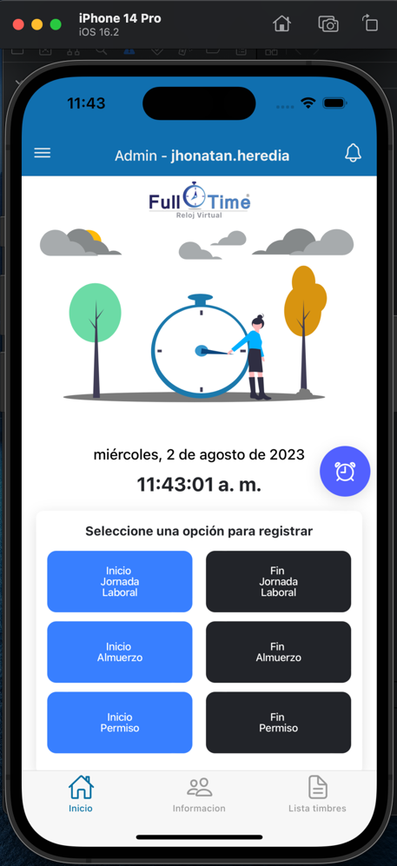

**Nota:**

1. Cuando se va a realizar las pruebas en el simulador, tomar en cuenta que la IP y el puerto estén ingresados correctamente y apunten al servicio que esté utilizando con esos datos.
2. Al utilizar un simular la característica del internet no está disponible por lo que se debe realizar pruebas en un dispositivo físico.
3. De acuerdo con el punto 2 para generar la aplicación en un dispositivo físico se debe conectarlo a la compu y ejecútelo y siga las instrucciones que le aparecen en su móvil.